PRIPREMA ZA IZVOĐENJE NASTAVE

Škola: Hotelijersko-turistička i ugostiteljska škola Zadar
Razred: II. A
Usmjerenje: hotelijersko-turistički tehničar
Nastavni predmet: Engleski jezik
Nastavna cjelina (kompleks):
Metodička (nastavna) jedinica: Holy days ahead…(November)
Nastavnik: Simona Atlaga Ivanišević
Nadnevak: listopad 2020. g.
Ishodi učenja:
Komunikacijska jezična kompetencija:
SŠ (1) EJ A.2.1. Analizira jednostavan izvoran i duži prilagođen tekst pri slušanju i čitanju.
SŠ (1) EJ A.2.3. Govori tekst srednje dužine koristeći se jezičnim strukturama više razine složenosti.
SŠ (1) EJ A.2.7. Piše vrlo kratak i jednostavan tekst poznate tematike.
Međukulturna komunikacijska kompetencija:
SŠ (1) EJ B.2.2. Primjenjuje raznolike društvenojezične funkcije jezika i konvencije uljudnoga ponašanja u različitim kontekstima.
SŠ (1) EJ B.2.4. Raspravlja o utjecaju međukulturnih iskustava na oblikovanje vlastitih uvjerenja i stavova prema drugima.
Samostalnost u ovladavanju jezikom:
SŠ (1) EJ C.2.1. Povezuje i primjenjuje složene kognitivne strategije učenja jezika.
SŠ (1) EJ C.2.2. Povezuje i primjenjuje složene metakognitivne strategije učenja jezika.
SŠ (1) EJ C.2.3. Povezuje i primjenjuje složene društveno-afektivne strategije učenja jezika.
SŠ (1) EJ C.2.6. Interpretira i uspoređuje informacije iz različitih vrsta tekstova i izvora, primjenjuje osnovna pravila za citiranje izvora te izvodi duže prezentacije srednje složenih sadržaja.
Zadaće za učenike: učenik analizira glavnu poruku, ključne i specifične informacije i implicitne poruke u tekstu primjenjujući strategije slušanja i čitanja; planira tijek govora priprema i govori tekst, izražava vlastito mišljenje, ideje i stavove i obrazlaže ih argumentima; iznosi rezultat rada u skupini ili vlastitoga rada pred drugima; povezuje dijelove teksta u logičnu cjelinu; oblikuje tekst koristeći se jednostavnim jezičnim strukturama; uređuje tekst i primjenjuje osnovna pravopisna pravila¸argumentira svoje mišljenje i potkrepljuje ga primjerima; izdvaja i zapisuje glavne poruke, ključne i specifične informacije i implicitne poruke; piše bilješke; istražuje različite pristupe učenju i rješavanju zadataka i koristi se njima radi unapređenja učenja; stvara pozitivan stav pozitivnim izjavama tijekom rada na zadatku; planira i upravlja radom u skupini na projektima unutar redovnoga učenja i poučavanja; razvija sposobnost tumačenja i razlikovanja informacija/poruka iz različitih vrsta tekstova kao i razlikovanja različitih vrsta izvora te razmjenjivanja informacija radi objektivnoga izvještavanja
Vrednovanje za/ kao učenje: liste za procjenu, izlazna kartica, kviz o svecima
Posebna nastavna sredstva, pomagala i ostali materijalni uvjeti rada:
Računalo, projektor, mobiteli/ tableti, radni listić
Korelacija – veze sadržaja metodičke jedinice sa sadržajima drugih predmeta: Vjeronauk, Povijest
Metodički oblici i metode koje će se primjenjivati u toku rada:
Individualni rad, grupni rad; slušanje, rješavanje zadataka, odgovaranje na pitanja, istraživanje, usmeno izlaganje, pisanje
Izvori za pripremanje nastavnika: Internet (www.britannica.com, www.catholic.org...)
Izvori za pripremanje učenika: dodatni zadatci (learningapps.org)

Preporuka za dvije nastavne jedinice
Artikulacija nastavne jedinice
I.UVODNI DIO
1. Postaviti motivacijska pitanja učenicima:
What is your favourite national holiday? (Students' answers)
What do you like doing most at those times? (Students' answers
How many national holidays are there in Croatia? (15)
Can you name them in english together with the dates they are celebrated on? (learningapps exercise)

2. Učenici rješavaju zadatak vezan uz sve blagdane:
Students do a matching pairs assignment to get familiar with all the national holidays in Croatia.
https://learningapps.org/14579527

3. Plenum diskusija
As a follow-up there is a short class plenum on:
a) whether some holidays should be added/ cancelled,
b) the reasons for doing it
c) and how this would help Croatia being a more pleasant society to live in.

II. GLAVNI DIO
1.Gledanje videa i kratka pitanja
Students answer the question:
What is the next nearest Croatian holiday? (November 1st, All Saints' day)
They then watch two short videos. While watching they answer the question in their notebooks:
What is celebrated a day before and a day after this day? (Halloween, All Souls' Day)
https://www.youtube.com/watch?v=BApiwgFPs10&autoplay=1&list=PL58g24NgWPIzvBk2IQVES_xC4WTm6-CDI
and
https://www.britannica.com/topic/Halloween
VIDEO: HALLOWEEN: JUST THE FACTS
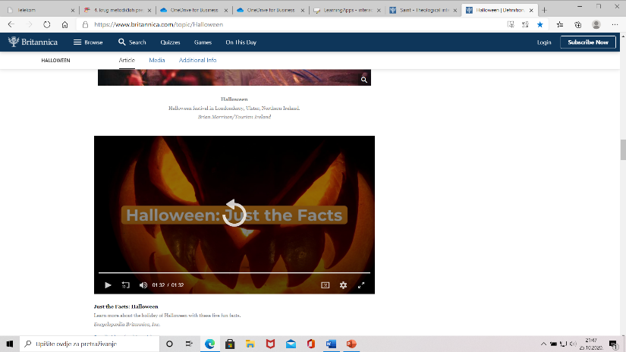

Follow- up: One student is asked to distinguish betveen the days celebrated on October 31st, November 1st and November 2nd.

2. Group assignment learningapps activity
Students then do the activity.
https://learningapps.org/display?v=p4cyjd5dn20

As a follow-up we read the facts about these three days.

3. Patron saints of Zadar
Students answer the followin questions:
- Do you know how many patron saints of Zadar there are? (4)
- Who are they? (Saint Chrysogonus, Anastasia, Simeon, Zoilus)

4. Presentation of a saint
In groups of four students search the web and each member of the group makes a short presentation on one saint in about 100 words.
Kriterij vrednovanja izlaganja (pokazati učenicima).
 | IZVRSNO | DOBRO | TREBA DORADITI
Izvršenje zadatka | Svetac predstavljen uspješno- oko 150 riječi; navedene sve važne činjenice o životu, smrti; navedena neka zanimljivost. | Svetac predstavljen relativno uspješno- oko 100 riječi; navedene samo neke važne činjenice o životu, smrti. | Svetac predstavljen neuspješno- oko 50 riječi i manje; navedene nevažne činjenice o životu; nije navedena neka zanimljivost.
Gramatika/vokabular | Gotovo da nema pogrešaka u tvorbi i upotrebi glagolskih vremena; širok raspon struktura.  Koristi raznolik vokabular bez pogrešaka. | Pogreške se događaju, ali ne priječe lako razumijevanje; relativno jednostavne strukture.  Dobar raspon vokabulara za zadatak, nešto pogrešaka. | Puno pogrešaka koje priječe lako razumijevanje teksta; prejednostavne strukture.  Prejednostavan vokabular, puno pogrešaka.
Izlaganje | Samouvjereno i jasno izlaže. | Pomalo nesiguran/ -na u izlaganju | Ne uspjeva jasno izložiti svoje misli.

Lista za procjenu (za nastavnika- za izlaganje Presentation of a saint). Nastavnik upisuje +/ - u listu.
Ime i prezime učenika | Uspješno prezentira jednog zaštitnika grada Zadra | Ne radi veće pogreške u jeziku | Samouvjereno izlaže
1
2
3
4
5
6
7
8
9
10
11
12
13
14
15
16
17
18
19
20
21
22
23
24

III. ZAVRŠNI DIO
1.Students test their knowledge on patron saints of Zadar.
https://learningapps.org/display?v=p7yvz25e220

2.A teacher sets homework:
a) Make a factfile of your favourite saint (Needs to have: picture; name, place of birth and death; date when he/ she is celebrated; why he/she is considered a saint; a quote/thought if there is any.)
b) Write a short prayer to this saint (about 50-100 words)
c) Post it on our class Pinboard
https://learningapps.org/display?v=p5wnj0mna20

Kriterij za izradu factfile/ prayer
Kriterij vrednovanja izrade factfile i molitve (pokazati učenicima ili kopirati).
 | IZVRSNO (3 boda) | DOBRO (2 boda) | TREBA DORADITI (1 bod)
Izvršenje zadatka | Factfile sadrži sve dijelove;  Molitva tražene dužine i jasnog sadržaja. | Factfile ne sadrži sve dijelove;  Molitva zadovoljavajuće dužine, ponekad nejasna. | Factfile sadrži samo dva tražena dijela;  Prekratka i nerazumljiva molitva.
Gramatika/vokabular | Gotovo da nema pogrešaka u tvorbi i upotrebi glagolskih vremena; širok raspon struktura.  Koristi raznolik vokabular bez pogrešaka. | Pogreške se događaju, ali ne priječe lako razumijevanje; relativno jednostavne strukture.  Dobar raspon vokabulara za zadatak, nešto pogrešaka. | Puno pogrešaka koje priječe lako razumijevanje teksta; prejednostavne strukture.  Prejednostavan vokabular, puno pogrešaka.
Izgled | Lijepa slika te jasno i dobro osmišljeno raspoređen sadržaj. | Nejasna slike i ponegdje loše raspoređen sadržaj. | Nema slike sveca, sadržaj nejasno raspoređen.

9- bodova odličan
8-7 bodova vrlo dobar
6 bodova dobar
5 bodova dovoljan
4-1 bodova nedovoljan

Exit ticket (kopirati)
 | + | -
I can recognise the main holidays of my country.
I can explain the difference between All Saints' Day and All Souls' Day.
I can say something on the patron saints of Zadar.
I feel better because I know the saints look over me and are on my side.

REFERENCES:
https://zadar.travel/
https://www.britannica.com/topic/Halloween
https://en.wikipedia.org/wiki/List_of_Catholic_saints
https://www.catholic.org/saints/allsaints/
https://www.vjeraidjela.com/sveti-starac-simun/
https://www.oca.org/saints/lives/2020/02/03/100409-holy-righteous-simeon-the-god-receiver

